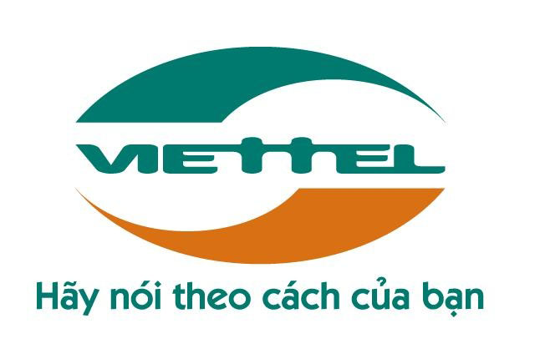

TẬP ĐOÀN VIỄN THÔNG QUÂN ĐỘI

HỆ THỐNG VIRTUAL ASSISTANT
VTT_DAC_QT06_17017_Virtual Assistant_Tim hieu xu ly ngu canh chatbot

Mã hiệu dự án: VTT_DAC_QT06_17017_Virtual Assistant

Hà nội, 12/2018

TRANG KÝ

Người lập: Đoàn Xuân Tâm 25/12/2018
CBGP
Người xem xét: Trần Trung Kiên
Trưởng BU
Người phê duyệt:

MỤC LỤC
MỤC LỤC 3
1 Giới thiệu chung 4
2 Xử lý ngữ cảnh ở một số hệ thống ChatBot 4
2.1 Xử lý ngữ cảnh trong DialogFlow 4
2.2 Xử lý ngữ cảnh trong ChatBot KGM 7
2.3 Xử lý ngữ cảnh trong FPT.AI 10
2.4 Xử lý ngữ cảnh trong ChatBot Rasa 13
3 Đề xuất giải pháp xử lý ngữ cảnh ChatBot 18
3.1 Các tiêu chí/tính năng cần có để xử lý ngữ cảnh 18
3.1.1 Các tiêu chí/tính năng cần có để xử lý ngữ cảnh 18
3.1.2 Đề xuất 19
3.2 Luồng xử lý chính 19
3.3 Các luồng phụ 21
3.4 Thiết kế CSDL 25
4 Tài liệu tham khảo: 26

Giới thiệu chung
Trong các phiên hội thoại dài giữa người và chatbot, chatbot sẽ cần ghi nhớ những thông tin về ngữ cảnh (context) hay quản lý các trạng thái hội thoại (dialog state). Vấn đề quản lý hội thoại (dialoge management) khi đó là quan trọng để đảm bảo việc trao đổi giữa người và máy là thông suốt.
Chức năng của thành phần quản lý hội thoại là nhận đầu vào từ thành phần NLU, quản lý các trạng thái hội thoại (dialogue state), ngữ cảnh hội thoại (dialogue context), và truyền đầu ra cho thành phần sinh ngôn ngữ (Natural Language Generation, viết tắt là NLG). Ví dụ module quản lý dialogue trong một chatbot phục vụ đăng ký dịch vụ cố định cần biết khi nào người dùng đã cung cấp đủ thông tin cho việc đăng ký để tạo một công việc tới hệ thống hoặc khi nào cần phải xác nhận lại thông tin do người dùng đưa vào

Xử lý ngữ cảnh ở một số hệ thống ChatBot

Xử lý ngữ cảnh trong DialogFlow
DialogFlow sử dụng context để quản lý luồng hội thoại. Context mô tả các nội dung của hội thoại giữa user và chatbot. Context chứa các thông tin ở từng bước của hội thoại và cho phép mang thông tin từ 1 intent tới intent khác.
DialogFlow sử dụng input context và output context để điều khiển luồng hội thoại. Ví dụ ChatBot đưa ra 2 câu hỏi và sử dụng 1 context để thu thập thông tin và chuyển thông tin đó đến các intent sau. Intent đầu tiên thu thập món ăn yêu thích của người dùng và sử dụng output context (food-context) để nhớ thông tin. Cùng context (food-context) đó sẽ được sử dụng là input context cho intent kế tiếp (thu thập đồ uống yêu thích của bạn). Để lấy giá trị của 1 tham số đã thu thập qua context trước đó có thể sử dụng cú pháp #context-name.parameter-name (ví dụ #food-context.dishes.original). Để lấy giá trị một tham số được thu thập ở câu nói gần nhất của người dùng thì sử dụng cú pháp $parameter-name (ví dụ $beverage)
Thông thường thì Dialogflow so sánh câu nói của người dùng với tập các câu được training để xác định Intent. Khi intent có khai báo input context, Dialogflow chỉ quan tâm tới đến intent khi context ở trạng thái active.
* Input context:
Khi intent khai báo input context thì Dialogflow sẽ xác định intent dựa theo 2 tiêu chí: câu nói người dùng gần giống với câu nói được training và input context đang activate. Input context làm tăng khả năng nhận diện của một Intent khi context đó đang active.
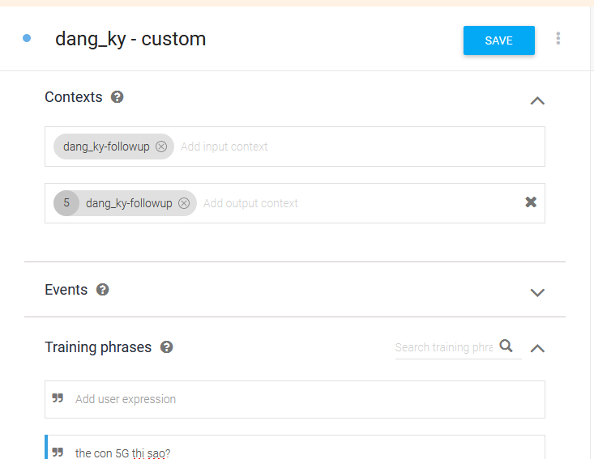
* Output context:
Khi output context được khai báo trong 1 intent, nếu intent đó được xác định theo câu nói của người dùng, Dialogflow sẽ active context nếu nó chưa được activate trước đó hoặc renew context nếu nó đã được activate trước đó.
- Nhiều output context có thể khai báo trong 1 intent, cho phép việc điều khiển việc xác định intent tốt hơn.
- Có thể điều chỉnh lifespan của output context. Lifespan là số request của người dùng mà context vẫn còn active
- Output context sẽ chuyển thông tin được thu thập từ người dùng tới các ngữ cảnh kế tiếp của hội thoại.
Context hữu ích trong các trường hợp sau:
- Điều khiển thứ tự xác định intent phù hợp
- Tạo ra các đầu ra khác nhau cho intent với cùng các câu training
Ví dụ có 2 intent có cùng 1 câu training “Show me a picture” nhưng 1 câu hiển thị ảnh con chó và 1 câu hiển thị ảnh con mèo. Khi muốn hiển thị ảnh phù hợp với sở thích của người dùng ta sử dụng 1 intent khác sẽ hỏi người dùng thích chó hay thích mèo. Từ đó sẽ active 1 output context là “like dogs” hoặc “like cats”. Với mỗi câu nói “Show me a picture” và dựa vào context trước là “like dogs” hay “like cats” sẽ hiển thị phù hợp.
* Lifespan:
Mặc định output context sẽ hết hạn sau 5 request hoặc 20 phút kể từ thời điểm nó được active gần nhất. Nếu context xuất hiện là output context ở intent khác thì context sẽ được thiết lập lại lifespan về 5 request và 20 phút. Các context trong follow-up intents mặc định sẽ có lifespan là 2 request.
* Intent matching and contexts:
Quá trình match intent được thực hiện như sau:
Trong 1 tập context C tại một thời điểm hội thoại, hệ thống sẽ chọn ra 1 tập intent I trong tập các intent đã định nghĩa chứa các intent thỏa mãn điều kiện sau:
- Có tập input context là tập con của C.
- Sắp xếp theo thứ tự giảm dần mức độ trùng lặp với C
- Các intent có cùng context được sắp xếp theo thứ tự giảm dần của priority.
Xét tập I theo thứ tự giảm dần, chọn ra 1 intent thỏa mãn điều kiện (*). Nếu không thể tìm được intent nào thỏa mãn, fallback intent sẽ được chọn.
* Default Fallback Intent:
Được sử dụng khi câu nói của người dùng không match với bất kỳ Intent nào được khai báo trên hệ thống. Khi đó hệ thống sẽ trả lời lại cho khách hàng một câu định nghĩa sẵn ví dụ như: “Tôi chưa hiểu rõ ý bạn. Bạn vui lòng nhắc lại được không?” hoặc “Xin lỗi mình chưa hiểu ý bạn”.
* Events:
Event cho phép invoke intent dựa theo các sự kiện trước đó thay vì dựa vào câu hỏi của người dùng. DialogFlow hỗ trợ các event từ một số flatform khác như Google Assistant, Slack, ... dựa theo các action của người dùng thực hiện trên các platform đó. Có thể tự tạo event và được trigger bởi fulfillment
* Fulfillment:
Fulfillment là code được deploy dạng webhook, cho phép DialogFlow agent gọi tới nghiệp vụ logic. Trong một đoạn hội thoại, fulfillment cho phép sử dụng các thông tin trích xuất bởi module xử lý ngôn ngữ tự nhiên của DialogFlow để sinh động câu trả lời.
* Ưu điểm:
- Việc xác định Intent dựa vào câu nói người dùng và input context là rất tốt, nhận diện được đúng intent theo từng ngữ cảnh
- Xử lý tốt về ngữ cảnh. Có thể nhớ ngữ cảnh trước, các tham số và biến từ các ngữ cảnh trước.
- Speech Recognition: Hỗ trợ nhận diện giọng nói, chuyển đổi âm thanh – sound thành dạng văn bản – text.
* Nhược điểm:
- Số lượng intent rất nhiều
- Chưa hỗ trợ Tiếng Việt
Chỉ triển khai cloud, không triển khai on-premise

Xử lý ngữ cảnh trong ChatBot KGM
Hê thống sử dụng kết hợp Rule-Base và Machine Learning để xác định Intent (ưu tiên rule-base trước). Quản lý luồng ngữ cảnh sử dụng máy trạng thái. Hệ thống lưu được trạng thái và thông tin của 1 ngữ cảnh gần nhất, sử dụng các lệnh rẽ nhánh để xử lý luồng hội thoại.
Người dùng có thể cấu hình thêm câu hỏi để làm rõ nghĩa trong ngữ cảnh, các thông tin cấu hình gồm:
- Tên thông tin cần hỏi
- Số lần lặp lại
- Có bắt buộc hay không
- Hàm truy vấn nhóm thực thể
- Câu hỏi dẫn dắt: Cấu hình câu hỏi dựa theo câu trả lời
- Trường hợp còn lại: Cấu hình câu hỏi dựa theo câu trả lời
- Cấu hình kiểu thông tin: Nhóm thực thể hoặc Option
- Điều kiện chuyển trạng thái
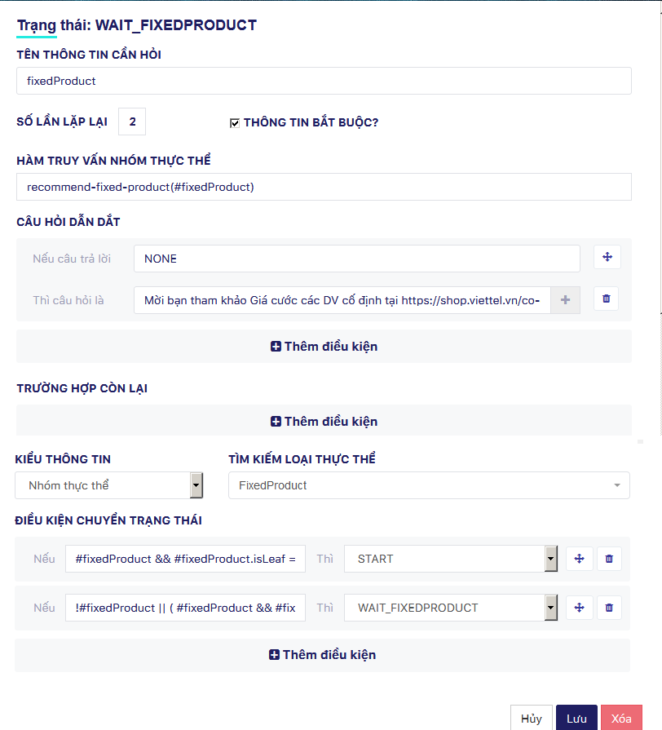
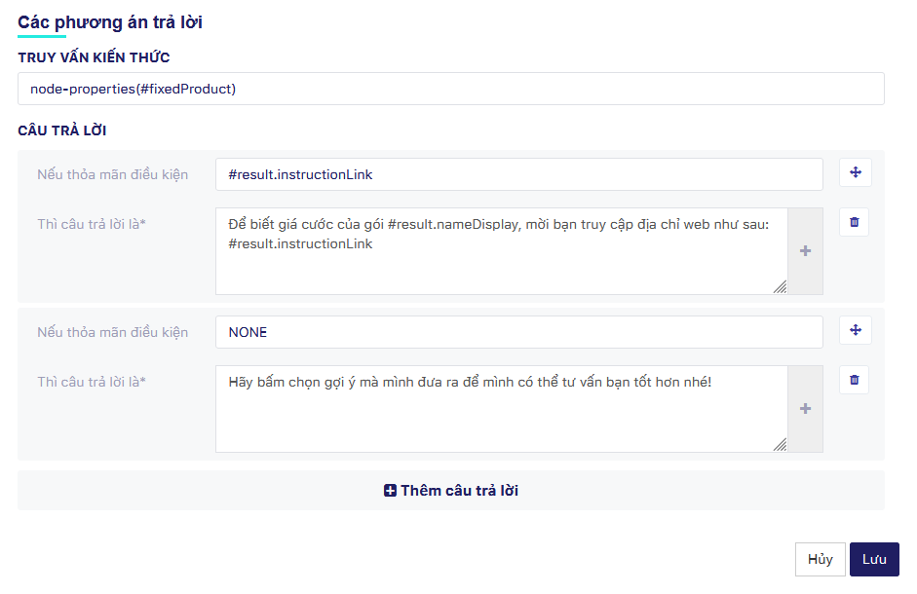
- Xử lý ngữ cảnh:
* Ưu điểm:
- Việc xác định intent dựa chủ yếu vào rule-base. Nếu các câu người dùng nhập thuộc đúng rulebase đã được training thì Bot trả lời khá tốt.
- Việc xác định intent theo rule-base cho kết quả tốt trong những domain nhỏ.
* Nhược điểm:
- Việc xác định bằng rule-base gây khó khăn trong việc nhập dữ liệu training đòi hỏi người nhập phải có kiến thức và hiểu về các rule.
- Việc cấu hình rule cho các ngữ cảnh khác nhau mất khá nhiều thời gian và không phải ngữ cảnh nào cũng có thể dùng rule được. Bot có thể xử lý tốt các câu hỏi đơn giản nhưng không xử lý được các câu phức tạp.
- Khi tập rule cấu hình cho Bot ngày càng nhiều thì việc bổ xung thêm rule mới sẽ khó khăn hơn vì cần phải cân nhắc và đánh giá lại các rule cũ, tránh ảnh hưởng và trùng với rule cũ.

Xử lý ngữ cảnh trong FPT.AI
FPT.AI không sử dụng context để quản lý hội thoại mà sử dụng các kịch bản và các bước. Mỗi kịch bản sẽ phục vụ cho một luồng nghiệp vụ cụ thể. Mỗi kịch bản sẽ có nhiều bước. Mỗi bước có thể gán cho 1 hoặc nhiều intent (hoặc không gán cho intent nào). Các bước không được gán intent chỉ sử dụng như các bước xử lý trung gian trong 1 kịch bản.
FPT cho phép cấu hình kết quả trả về gồm các dạng sau:
- Văn bản: có thể cấu hình được điều kiện để hiển thị, cấu hình được các nút chuyển tới bước tiếp theo
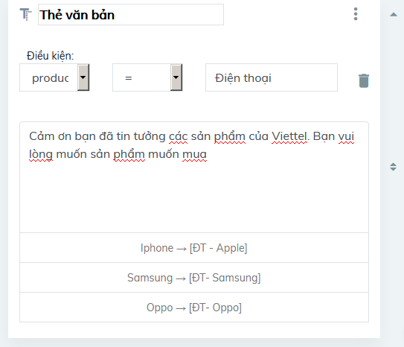
- Hình ảnh
- Slide ảnh (Carousel)
- Form: thu thập các thông tin từ người dùng
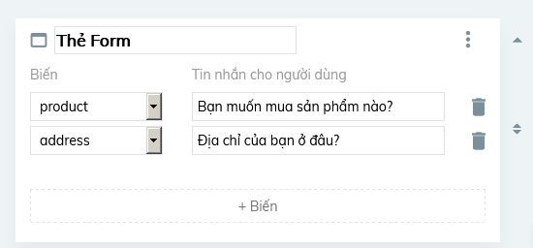
- Bộ nhớ: quản lý biến nhớ, cho phép khởi tạo vào gán giá trị biến.
  - Có thể gán biến là giá trị hằng số hoặc gán biến từ giá trị của entity.
  - Có thể xóa toàn bộ giá trị của tất cả các biến nhớ hoặc giá trị của 1 biến nhớ cụ thể
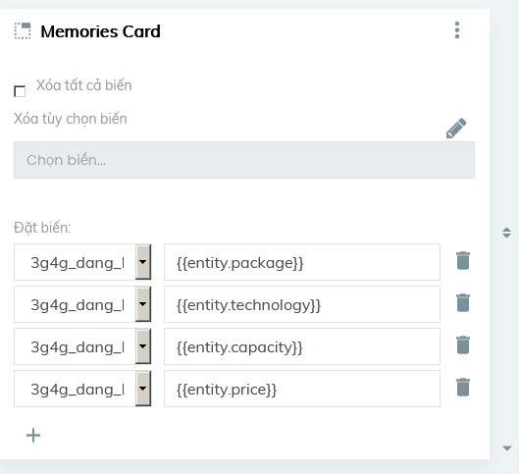
- Đi đến bước: cho phép cấu hình chuyển tới các bước phù hợp theo nghiệp vụ
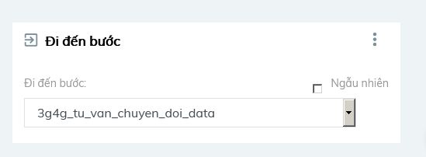
Ngoài ra còn 1 số control sau:
- Thẻ phản hồi nhanh
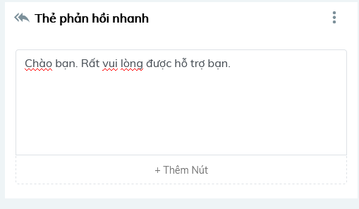
- Thẻ Json API: cho phép cấu hình động gọi đến webservice khác
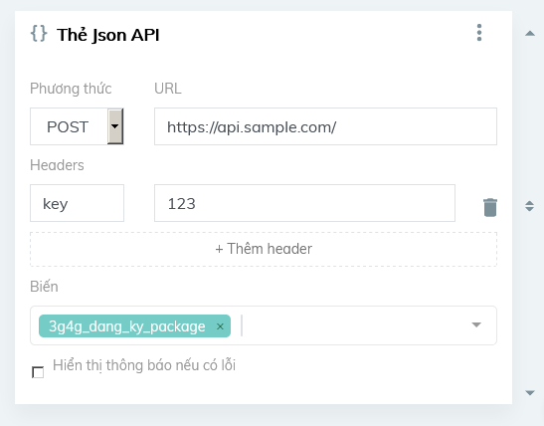

- Yêu cầu người hỗ trợ:
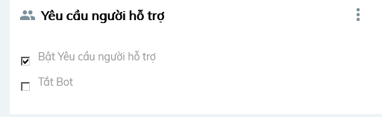
Quản lý hội thoại:
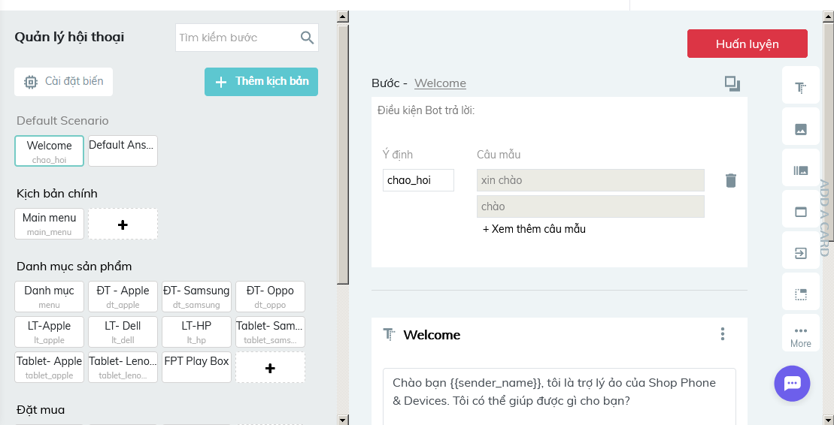

* Ưu điểm:
- Cách cấu hình ngữ cảnh của FPT xử lý tốt việc dẫn dắt người dùng đi theo một ngữ cảnh cụ thể, phù hợp với các bot bán hàng
- Giao diện cấu hình thuận tiện, dễ dùng, nhiều tùy chỉnh cho người dùng tự cấu hình
- Hỗ trợ nhiều control, người dùng tự quản lý được biến nhớ trong hội thoại
* Nhược điểm:
- Việc sử dụng biến nhớ dùng chung cho toàn bộ hội thoại đôi khi gây khó khắn trong việc cấu hình luồng hội thoại. Nếu tự tạo biến nhớ cho từng bước thì quản lý biến tốt hơn nhưng sẽ phát sinh nhiều biến nhớ

Xử lý ngữ cảnh trong ChatBot Rasa
- Rasa chatbot xây dựng 2 module chính:
  - Core = a chatbot framework with machine learning-based dialogue management
  - NLU = a library for natural language understanding with intent classification and entity extraction
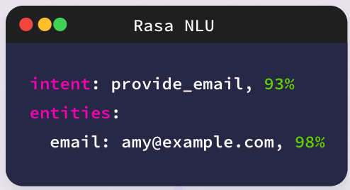 | 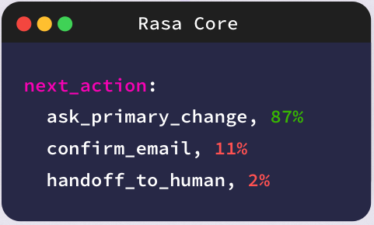

- Hai module này có thể sử dụng độc lập. Module Rasa Core quyết định hành động tiếp theo trong hội thoại. Hệ thống sử dụng machine learning-based dialogue management để đoán “next best action” dựa theo input từ NLU, lịch sử chat của hội thoại và dữ liệu được training.

- Các bước cơ bản của quá trình xử lý bản tin rasa chatbot:
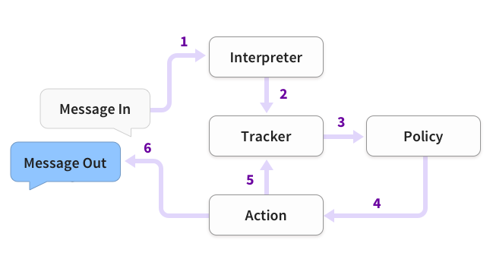
- B1: Tiếp nhận câu hỏi của khách hàng và gửi tới module Interpreter, convert thành một dictionary gồm: câu hỏi gốc, intent, một số entities.
- B2: Tracker là đối tượng sẽ giữ các thông tin trạng thái của hội thoại, tiếp nhận thông tin
- B3: Policy tiếp nhận trạng thái hiện tại của Tracker.
- B4: Policy lựa chọn action tiếp theo
- B5: Action được chọn được cập nhật lại cho Tracker
- B6: Hiển thị câu trả lời cho khách hàng.
- Rasa xử lý ngữ cảnh theo hướng AI/ML: model học các action dựa theo dữ liệu training được cung cấp (không giống như kiến trúc máy trạng thái truyền thống dựa theo coding tất cả các khả năng có thể xảy ra sử dụng if-else trong xử lý hội thoại)
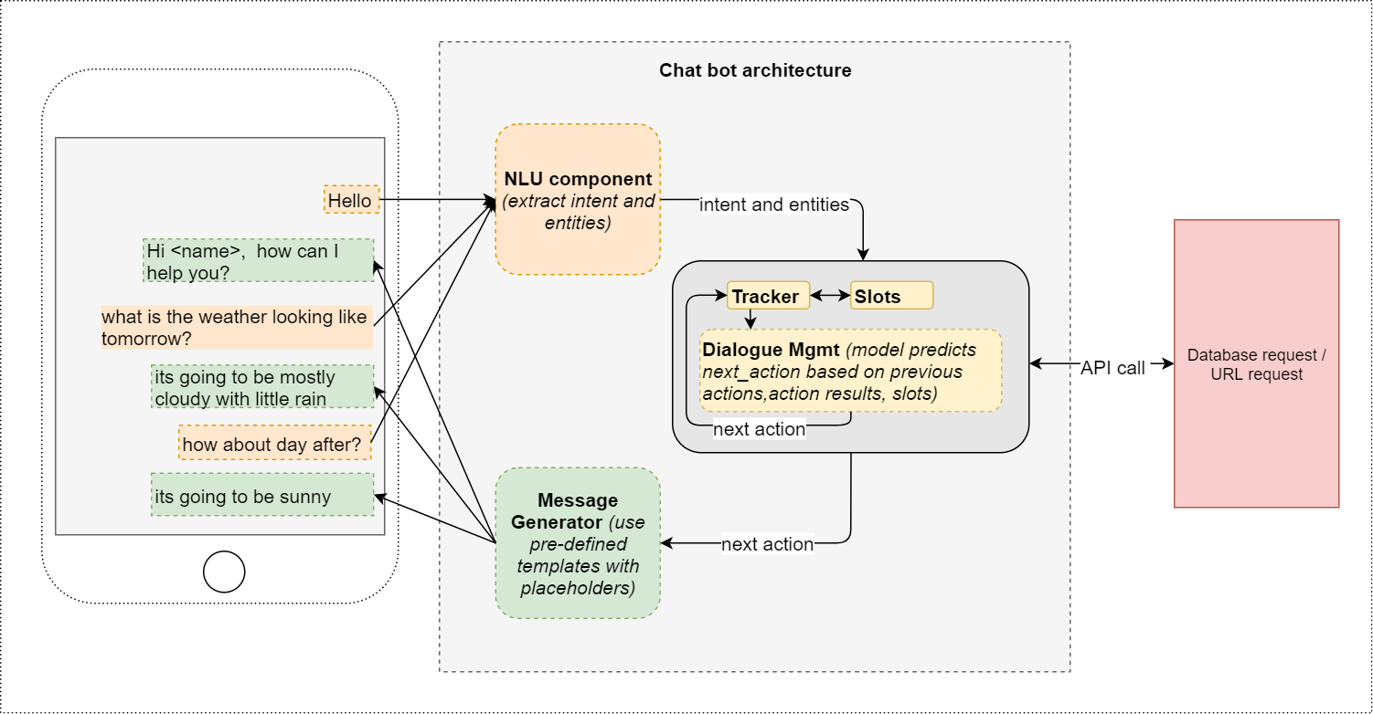
- Rasa lưu lại thông tin các nội dung trước đó của hội thoại để dự đoán câu trả lời phù hợp. Để làm được điều này cần có một đối tượng dictionary để lưu các thông tin về intent hiện tại, các entities hiện tại, lưu trữ các thông tin mà người dùng cung cấp cho Bot ở các câu hỏi trước, hành động trước của bot hay kết quả gọi về từ API. Các thông tin này được tổng hợp là dữ liệu đầu vào X (là vector đặc trưng) gồm:
  - Các thông tin về intent, entity được xác định từ module NLU
  - Các giá trị còn lại (thông tin được người dùng cung cấp ở câu hỏi trước, action trước, kết quả gọi API, …) do dialog manager quản lý. Các feature này sẽ được extract từ tập dữ liệu training được định nghĩa dưới dạng các hội thoại mẫu người người và bot. Các hội thoại mẫu phải được chuẩn bị sao cho chúng bao phủ được hầu hết các luồng hội thoại có thể có.
- Giá trị dự đoán Y sẽ là next_action (chỉ đơn giản là one-hot vector tương ứng với mỗi action được define ở tập training). Rasa sử dụng mạng RNN (LSTM) với mong muốn mô hình sẽ học được bối cảnh hiện tại, xem lại lịch sử hội thoại để dự đoán next_action. Đây giống như mô hình chuỗi thời gian nên có thể sử dụng model LSTM, số lượng các hội thoại lịch sử cần xem lại có thể được cấu hình như là các hyber-parameter của model.
- Giá trị dự đoán của next_action có thể là các dạng sau:
  - Trả lời người dùng bằng một câu nói phù hợp
  - Truy vấn dữ liệu từ database
  - Tạo lời gọi đến API và trả về kết quả tương ứng với intent
Trường hợp action gọi đến API hoặc truy vấn từ database thì kết quả trả về sẽ được lưu lại trong dialogue management và được sử dụng cho các lần dự đoán next_action sau. Nếu action là phản hồi câu trả lời cho người dùng được sinh ra bởi Message generator, Message generator gồm một vài template câu trả lời được người dùng định nghĩa sẵn được mapping với action name. Dựa vào action được dự đoán bởi dialog manager, template phù hợp sẽ được gọi đến. Nếu template có giá trị placeholder (giá trị lấy từ biến truyền vào) thì dialog manager sẽ truyền giá trị biến vào để generate câu trả lời.
- Tổ chức dữ liệu đưa vào training để xác định Intent, Entity và luồng ngữ cảnh được lưu trữ trong file theo các cấu trúc định nghĩa của rasa.
Một số thành phần của rasa:
* Actions: là các hành động mà bot sẽ thực hiện trong việc phản hồi câu trả lời cho người dùng.
- Rasa core đưa ra 3 loại action:
  - default actions (action_listen, action_restart, action_default_fallback)
  - utter actions, starting with utter_, which just sends a message to the user
  - custom actions - any other action, these actions can run arbitrary code
Để định nghĩa UtterAction, cần phải thêm câu nói mẫu vào file domain bắt đầu bằng utter_:

templates:
utter_my_message:
- "this is what I want my action to say!"

Với Custom actions, hệ thống sẽ thực thi các đoạn code mình thực hiện. Phần code này sẽ cung cấp dưới dạng các endpoint dưới dạng webservice, khi module core phân tích và cần gọi đến phần custom action để lấy thông tin. Thông tin endpoint được cấu hình trong file endpoints.yml:
action_endpoint:
url: "http://localhost:5055/webhook"

* Slots: lưu trữ các thông tin mà người dùng cung cấp hoặc các thông tin thu thập được từ các nguồn dữ liệu, được biểu diễn dạng key-value. Có các loại slots sau:
- Text slots: được sử dụng để lưu trữ các thông tin người dùng nhập kiểu text ví dụ như: địa điểm, số nhà, thành phố.
- Categorical slots: lưu trữ các kiểu dữ liệu dạng boolean, float
- List slot: lưu trữ dữ liệu dạng danh sách.
Cấu trúc của 1 file cấu hình các intent trong 1 domain
domain.yml
# all hashtags are comments :)
intents:
- greet
- default
- goodbye
- affirm
- thank_you
- change_bank_details
- simple
- hello
- why
- next_intent

entities:
- name

slots:
name:
type: text

templates:
utter_greet:
- "hey there {name}!" # {name} will be filled by slot (same name) or by custom action code
utter_goodbye:
- "goodbye "
- "bye bye " # multiple templates - bot will randomly pick one of them
utter_default:
- "default message"

actions:
- utter_default
- utter_greet
- utter_goodbye

Đề xuất giải pháp xử lý ngữ cảnh ChatBot

Các tiêu chí/tính năng cần có để xử lý ngữ cảnh

Các tiêu chí/tính năng cần có để xử lý ngữ cảnh
STT | Tiêu chí | Note | Ví dụ
1 | Liên kết câu hiện tại với câu trước đó |  | Cho hỏi gói mimax 90  Đăng ký ntn vậy
2 | Liên kết câu hiện tại với câu trước đó (có lồng câu chào hỏi, câu spam ở giữa) |  | Cho hỏi mimax 90  thì  đăng ký sao hả ad
3 | Liên kết câu hiện tại với kịch bản hoàn chỉnh trước đó (KB trước dạng trả lời trực tiếp) | Câu hiện tại đổi intent | Đăng ký mimax ntn (HOÀN CHỈNH)  mimax90 thì sao (CÂU LIÊN KẾT)
3 |  | Câu hiện tại đổi entity | Đăng ký mimax ntn (HOÀN CHỈNH)  Giá cước thì thế nào nhỉ (CÂU LIÊN KẾT)
4 | Liên kết câu hiện tại với kịch bản hoàn chỉnh trước đó (KB trước là dạng đưa option) | Câu hiện tại đổi intent | Cho hỏi gói mimax  Đăng ký ntn (HOÀN CHỈNH)  mimax90 thì sao (CÂU LIÊN KẾT)
4 |  | Câu hiện tại đổi entity | Cho hỏi gói mimax  Đăng ký ntn (HOÀN CHỈNH)  Giá cước thì thế nào nhỉ (CÂU LIÊN KẾT)
5 | Liên kết câu hiện tại với kịch bản hoàn chỉnh trước đó (kịch bản trước là dạng đưa option) | Câu hiện tại đổi intent | Đăng ký 3g ntn  ﻿Chọn <Di động><Dcom>  Chọn <Mimax70> (HOÀN CHỈNH)  Mimax 90 thì sao (CÂU LIÊN KẾT)
5 |  | Câu hiện tại đổi entity | Đăng ký 3g ntn  Chọn <Di động><Dcom>  Chọn <Mimax70> (HOÀN CHỈNH)  Giá cước thì thế nào nhỉ (CÂU LIÊN KẾT)
6 | Liên kết câu hiện tại với kịch bản dạng option chưa hoàn chỉnh trước đó | Câu hiện tại đổi entity | Đăng ký 3g ntn  Option: <di động> <dcom>  Option: <mimax><mimax90> (CHƯA HOÀN CHỈNH)  À nhạc chờ thì sao (CÂU LIÊN KẾT)
7 | Khi bot đưa ra các option lựa chọn, người dùng nhập câu nói có ý nghĩa tương đương với option đưa ra thì bot cũng phải xử lý được |  | Tôi muon dang ky 3g  Bạn muốn đăng ký dịch vụ 3G cho thuê bao:  Option: <di động><dcom>  Di động nhé  Option:<Mimax70><MimaxSV><Mimax25>  Mình chọn Mimax70 nhé  Để đăng ký gói Mimax70 (gói Data cho di động) .....
8 | Khả năng xử lý phân cấp, ví dụ: khách hàng hỏi “tôi muốn gói data”  Có 3 cấp để khách hàng cần đưa thông tin cho bot để bot trả lời:  - công nghệ: 3G/4G (cấp 1)  - loại thiết bị: di động/ dcom (cấp 2)  - gói cước (cấp 3)  Khi khách hàng nhập dữ liệu để bot tư vấn thì cho phép:  - Nếu nhập công nghệ thì show ra danh sách thiết bị  - Nếu nhập luôn loại thiết bị: di động/ dcom thì show ra danh sách gói cước  ➔ Từ thông tin thiết bị, công nghệ ➔ Tìm được gói cước ➔ Show ra gói cước cho người dùng chọn hoặc nhập  Nếu nhập luôn gói cước thì bot trả lời luôn
9 | Chú ý những câu rẽ nhánh để chuyển sang intent khác hoặc intent follow up (ví dụ: thế còn ... thì sao ?) thì cần phải xử lý riêng (có thể dùng pattern để nhận diện những dạng câu này), kết hợp lấy thông tin context trước

Đề xuất hướng xử lý cho một số tiêu chí
- Với tiêu chí số 1 đến số 4 (về liên kết ý với câu phía trước) thì giải quyết theo 1 hướng xử lý như sau:
- Việc nhận diện intent: Mỗi đoạn text người dùng gửi lên cho bot, bot đều tìm cách xác định 1 intent tương ứng. Trường hợp không tìm được intent nào nhưng tìm được entity thì bot sẽ hiểu là intent định nghĩa đối tượng entity đó.
- Nhận diện entity, lấy thêm thông tin entity từ câu trước: Trường hợp 1 câu cần xác định thêm entity thì bot có thể truy ngược lại entity ở câu trước để lấy thông tin.
- Chuyển intent từ tổng quát về chi tiết:
Ví dụ khi người dùng hỏi “giá cước” thì intent là “gia_cuoc_dich_vu” và show cho người dùng một số tuỳ chọn dịch vụ: 3g_4g/vas/cố định
Khi người dùng chọn dịch vụ cụ thể ví dụ 3g_4g thì intent được chuyển thành gia_cuoc_dich_vu_3g_4g

Luồng xử lý chính
Theo tư tưởng của DialogFlow ta sẽ sử dụng input context và output context vào trong bài toán xác định intent và xử lý ngữ cảnh của hội thoại.
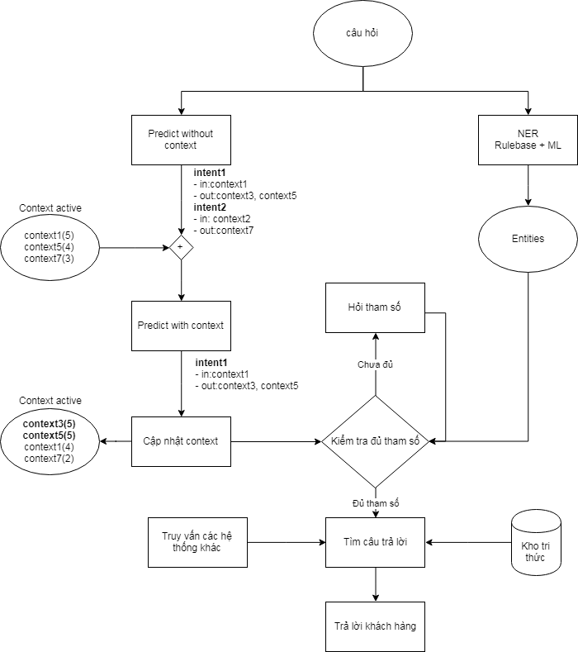
Mỗi intent có thể có input context và output context. Mỗi context có một giá trị lifespan là vòng đời của context, giá trị mặc định là 5. Mỗi Intent có thể có 1 hoặc nhiều follow-up intent, là intent con của intent đó. Lifespan mặc định của context trong follow-up intent là 2. Mỗi context chứa thông tin của các biến khai báo tương ứng với các entity và các biến khai báo thêm

Ví dụ một luồng xử lý sau:
User | Đăng ký mimax thì như thế nào? | Bot xác định được:  - intent = dangky  - entity: package (mimax)  - output context = dangky_followup ➔ Được lưu trong session phiên chat của user
Bot | Cú pháp đăng ký là …. | Bot trả lời
User | Thế còn mimax90 thì sao? | Bot xác định intent chỉ dựa theo câu nói người dùng thì Bot nhận ra được các intent sau:  - dangky_followup  - dinhnghia_followup  (do câu “Thế còn mimax90 thì sao?” được định nghĩa ở cả trong 2 intent “dangky_followup” và “dinhnghia_followup”  Dựa vào context trong session = dangky_followup ➔ intent phù hợp là “dangky_followup”

Các luồng phụ
- Hệ thống xác định intent dựa theo rule-base nhưng không tìm được Intent nào phù hợp ➔ Hệ thống sẽ xác định Intent dựa theo model của Machine Learning.
  - Nếu kết quả đạt ngưỡng cấu hình sẽ xác định được Intent và đưa ra phản hồi cho người dùng.
  - Nếu kết quả dưới ngưỡng cấu hình có thể xử lý theo 1 trong các cách sau:
    - Đưa ra thông báo hệ thống chưa hiểu câu nói người dùng
    - Chuyển câu hỏi cho tư vấn viên nhờ hỗ trợ
- Luồng điều hướng chọn ngữ cảnh:
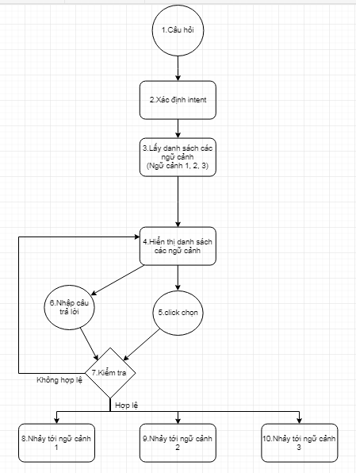
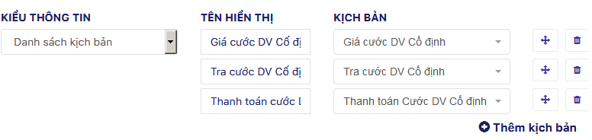
  - B1: Khách hàng hỏi
  - B2: Hệ thống xác định intent
  - B3: Hệ thống lấy danh sách các ngữ cảnh các tình huống khách hàng đang cần hỏi
  - B4: Hiển thị danh sách các lựa chọn ngữ cảnh
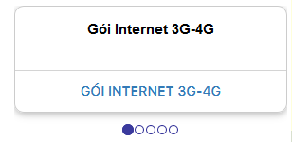
  - B5: Người dùng click chọn 1 ngữ cảnh
  - B6: Người dùng nhập câu trả lời
  - B7: Hệ thống kiểm tra câu trả lời xem có khớp với 1 trong số danh sách ngữ cảnh hệ thống đã đưa ra hay không. Nếu không khớp quay trả lại bước B4, nếu khớp sẽ chuyển đến 1 trong số các bước 8, 9 hoặc 10
- Luồng thu thập làm rõ thông tin của chatbot: sử dụng trong các trường hợp người dùng đưa ra câu hỏi chung chung dạng: Tôi muốn đăng ký 3G, Bot phải đưa ra các suggest hỏi lại xem mong muốn của người dùng muốn đăng ký cho di động hay dcom, cho dịch vụ gì, giá cước bao nhiêu...
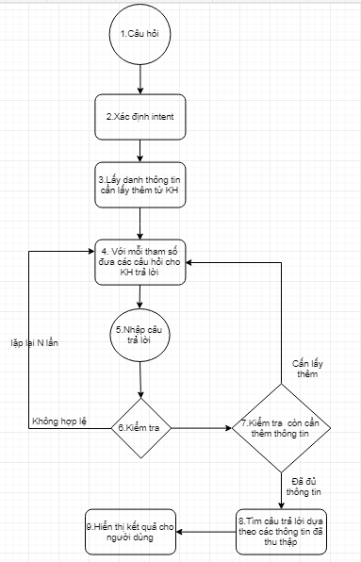
  - B1: người dùng hỏi
  - B2: Hệ thống xác định intent
  - B3: Lấy danh sách các tham số cần làm rõ thêm từ khách hàng
  - B4: Với mỗi tham số, bot đưa ra các câu hỏi cho KH (Có thể là câu hỏi trả lời dạng text, có thể là các câu hỏi dạng option cho người dùng chọn)
  - B5: Người dùng nhập câu trả lời
  - B6: Kiểm tra xem trả lời của người dùng có hợp lệ không. Nếu câu hỏi dạng option thì câu trả lời phải chứa thông tin option của câu hỏi. Nếu không hợp lệ thì quay lại bước B4 (được cấu hình số bước được nhập sai), nếu hợp lệ chuyển sang B7
  - B7: Kiểm tra xem còn thông tin nào cần làm rõ thêm không? Nếu cần thì quay lại bước B4, nếu đã đủ thông tin chuyển sang B8
  - B8: Tìm câu trả lời dựa theo các thông tin thu thập được (có thể gọi API sang các hệ thống khác hoặc hệ thống tri thức)
  - B9: Hiển thị câu trả lời cho KH

Thiết kế CSDL
Hệ thống bao gồm các bảng thực thể sau:
- Intent: chứa thông tin các intent của chatbot
- Entity: thông tin các thực thể của chatbot
- Sample: các câu nói của người dùng cần training, mỗi câu nói sẽ thuộc một Intent, mỗi câu có thể có 1 hoặc nhiều entity
- Sample_Entity: chứa thông tin các từ đồng nghĩa của 1 entity trong câu nói được training
- Param: các tham số cần thu thập trong 1 intent
- Context: Các context định nghĩa trên hệ thống
- Key_word: thông tin các từ khoá phụ vụ cho nhận dạng Intent
- Synonym: Các từ đồng nghĩa tương ứng với từng từ khoá
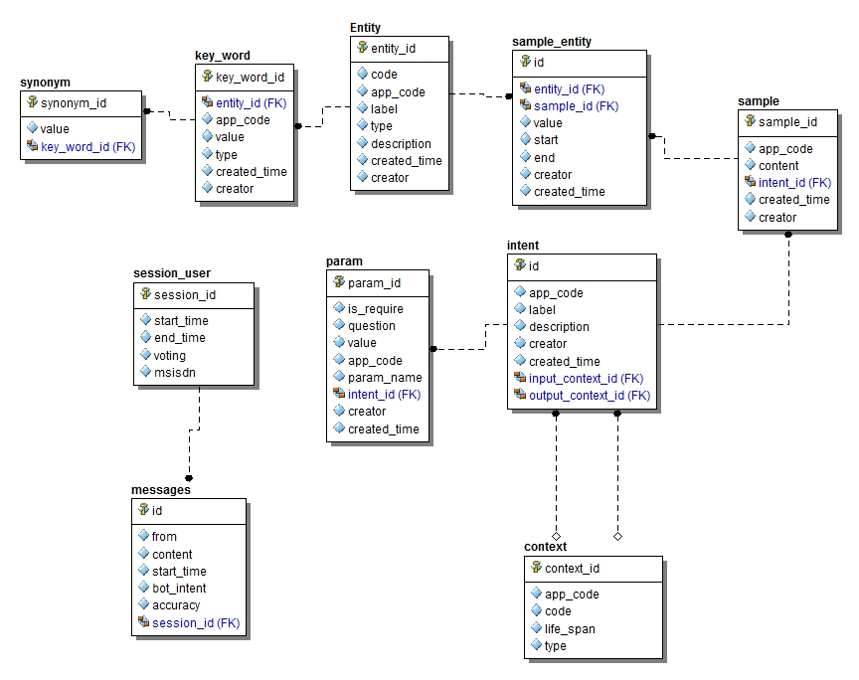

Công nghệ đề xuất áp dụng
- Redis/Aerospike : Sử dụng để cache dữ liệu bao gồm:
+ Thông tin về session tương ứng với hội thoại của người dùng và bot trong quá trình chat
+ Dữ liệu context tương ứng với các hội thoại: bao gồm các object, các biến hệ thống, các biến/object do người dùng định nghĩa.
+ Các thông tin về cấu hình của hệ thống.
- Cơ sở dữ liệu quan hệ (MySQL/MariaDB/Oracle): Lưu thông tin cấu hình, danh mục.
- Các bộ thư viện học máy trên nền tảng Python: Tensorflow, Keras, ... để xử lý module sử dụng học máy.
- Websocket: xử lý giao tiếp client server của ứng dụng chat
- Restful: Webservice giao tiếp giữa các module hệ thống.
- Java: lập trình web, nghiệp vụ, Business Adapter

Tài liệu tham khảo:
https://dialogflow.com/docs/contexts/input-output-contexts
https://towardsdatascience.com/architecture-overview-of-a-conversational-ai-chat-bot-4ef3dfefd52e
https://rasa.com/docs/core/

